Одним из центральных и судьбоносных в жизни каждого человека, в его профессиональной карьере является вопрос о поиске, выборе и овладении профессией. В нашем колледже профориентационная работа начинается не только с выпускников основной школы, но и с самых маленьких школьников. Работа в этой возрастной категории воспитанников сводится к первичному знакомству с различными профессиями и происходит в процессе проведения мероприятий.

07.04.2017 года в актовом зале колледжа состоялось мероприятие «Спешите делать добрые дела», на которое были приглашены учащиеся младшего звена СШ № 2. Мероприятие было подготовлено музыкальным руководителем Полтавец Е.Л. и студентами колледжа.

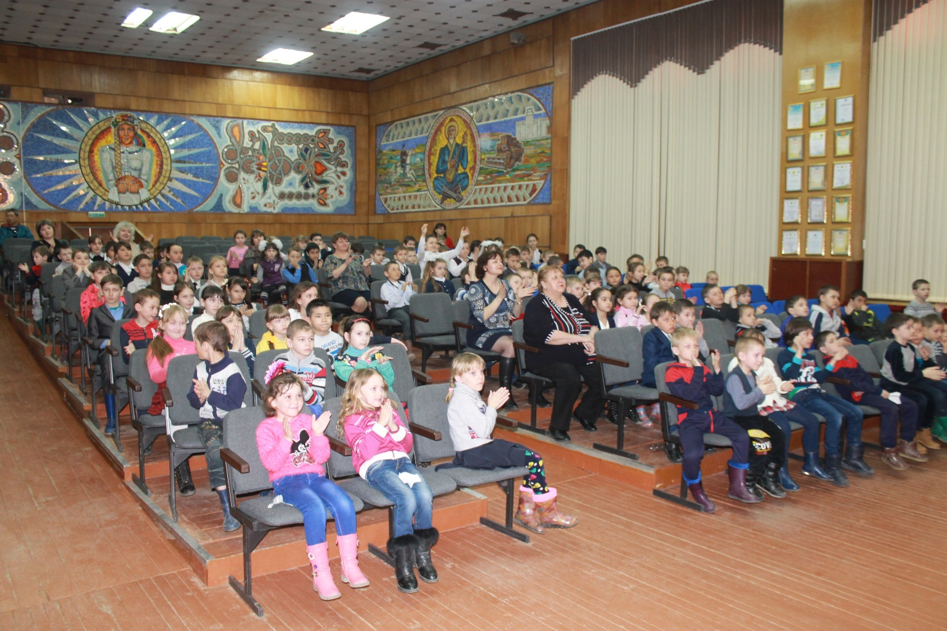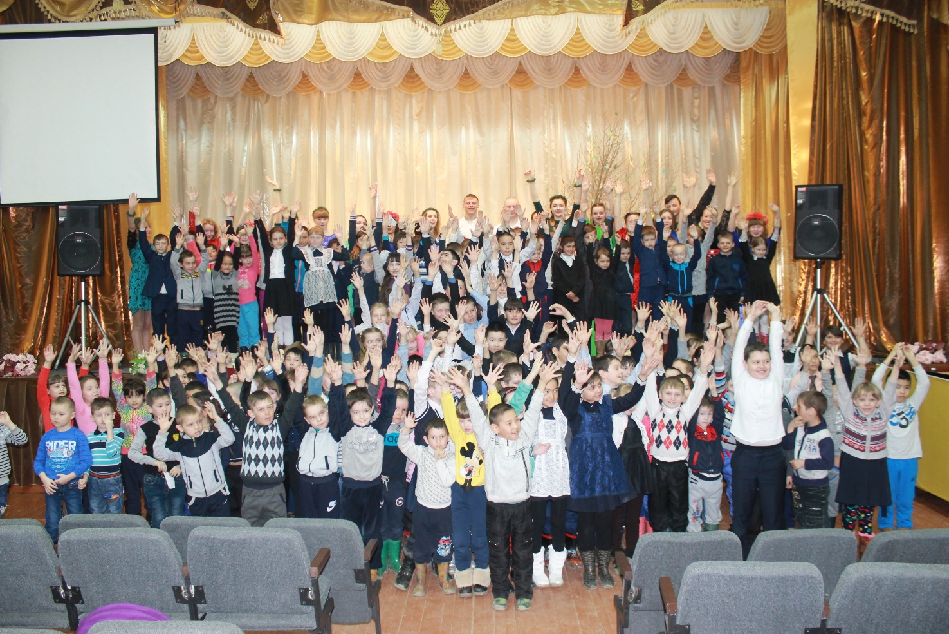Выступление было встречено с восторгом, прошло в живой, творческой атмосфере, не только дети, но и педагоги получили заряд положительных эмоций.

